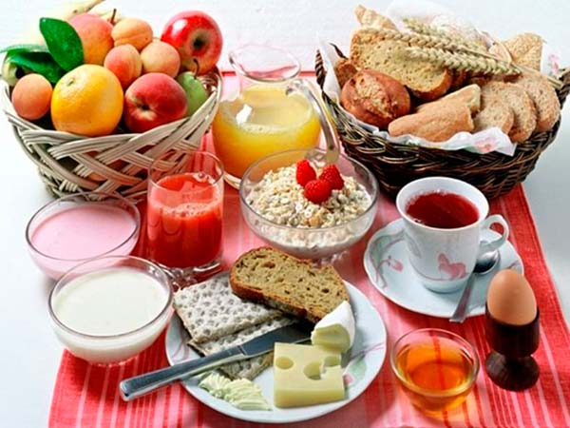
Факт №1: питательный завтрак необходим для активного начала дня Завтрак - одним из важнейших приемов пищи. Он заряжает организм энергией, придает силы и дает выносливость. Но не каждый завтрак способен выполнить эту миссию, а лишь правильный - состоящий из сложных углеводов. Они содержатся в макаронных изделиях из цельнозерновой муки, неочищенном рисе, хлебе грубого помола, всех кашах, за исключением манной, шпинате, капусте, кабачках, киви, грейпфрутах и яблоках.

Факт №2: обед должны составлять продукты, содержащие белки и углеводы. В основе обеденного меню должны быть мясо или рыба, а также овощи. В первых содержатся белки, а овощах - углеводы. Обращайте внимание на жирность мяса, так как лишние калории нам тоже ник чему. Поэтому отдавайте предпочтение мясу птицы, кролика, индейке, телятине, постной говядине, а также субпродуктам. Лидируют по содержанию белка рыба и различные дары моря.

Факт №3: ужинать следует не позже, чем за 3-4 часа до сна. Миф о том, есть или не есть после 6 часов вечера, уже давно потерял свою актуальность. Ужин, как и другие приемы пищи, – это также одна из основ правильного питания, однако она должен быть легким, а последний прием пищи следует планировать не позднее, чем за 3–4 часа до сна. Для этого лучше всего подойдут молочные продукты, овощи и фрукты.
Факт №4: употребление еды в одно и то же время улучшает пищеварение. Универсальных рекомендаций по режиму питания для всех людей без исключения не существует. Все индивидуально и зависит от возраста человека, условий его труда, состояния здоровья и даже климата. Кто-то предпочитает дробное питание, другие, напротив, делают перерывы между приемами пищи от 2 до 3 часов. Но есть одна общая рекомендация - для здорового пищеварения важна регулярность приема пищи. Если изо дня в день есть в одно и то же время, у человека начнет вырабатываться рефлекс на выделение желудочного сока, который способствует лучшему усвоению пищи.

Факт №5: неспешная еда избавляет от переедания. Есть медленно и тщательно пережевывать – вот к чему призывают диетологи. Таким образом, вы съедите меньше и избавите пищеварительную систему от лишней работы. Важно также не набрасываться на несколько блюд сразу, а делать между ними перерывы в 15-20 минут. Иногда для насыщения достаточно и небольшой порции, а желание попробовать все и сразу, как правило, приводит к перееданию, что худшим образом отражается на здоровье и фигуре.

Факт №6: вода – основа жизни и правильного питания Вода выводит из организма токсины и шлаки. Чтобы помочь ему избавиться от лишнего "багажа", в день необходимо пить достаточное количество воды. Для каждого оно индивидуально и рассчитывается так: примерно 30 мл на 1 кг. веса. Однако слишком усердствовать и насильно вливать в себя "положенные" литры тоже не стоит. Старайтесь пить по желанию, а организм сам подскажет вам, когда ему это нужно.

Факт №7: рацион должен быть разнообразным Питание должно быть не только полезным, но и разнообразным, так как даже "правильные" продукты могут наводить тоску во время еды, если они повторяются изо дня в день. Экспериментируйте и выбирайте простые блюда и полезные способы приготовления! Полезная еда тоже может быть вкусной, особенно, если она приготовлена с душой.

Факт №8: полезные сладости можно употреблять без вреда для фигуры Сдобные булочки, шоколад, кондитерские изделия - это все вкусно, но очень вредно. Они незаметно откладываются в предательские жировые отложения, естественно, не там, где хотелось бы. Но совершенно отказываться от сладкого тоже нельзя, ведь так и до раздражительности со стрессом недалеко. Надо лишь научиться дозировать количество сладкого и выбирать полезные сладости, например, фрукты, сухофрукты, темный шоколад, пастилу, зефир и мармелад.

Факт №9: сокращение количества соли снижает риск гипертонии Не зря говорят: "Недосол - на столе, пересол - на спине". Соль задерживает воду в организме, вызывает отеки, увеличивает нагрузку на сердце и сосуды. Стоит немного изменить свои вкусовые пристрастия и начать слегка недосаливать блюда, как значительно снизится риск повышения кровяного давления и гипертонии. Кроме того, йодированная или морская соль намного полезнее поваренной.

Факт №10: есть нужно лишь при появлении чувства голода Многие часто едят "за компанию": с членами семьи, друзьями или коллегами. А еще по привычке: перед монитором компьютера, сидя перед телевизором, во время чтения. Забудьте об этой вредной привычке и ешьте лишь в случае, когда чувство голода напоминает о необходимости подкрепиться. А вы следуете правилам здорового питания?

